Rozvrh na svoz hlíny:
Pobočka /skupiny / MPV | Den/ čas je orientační | Místo předání | zvláštní rozvoz/ nemocní/poznámky | Poznámka
Mikulovice | čtvrtek 3.12  14.00 | výtvarná třída v ŠD |  | Pokud budu mít zpoždění, tak chvilku vydržte, budu svážet pro 80 žáků.. Děkuji za pochopení.  Glazura bude probíhat další týden ve výuce:  Bernartice, Supíkovice, Mikulovice v normálním rozvrhovém čase.  Žulová a Vidnava bude mít speciální rozvrh, kvůli počtu žáků. ( zašlu emailem)  Budu se těšit.
Supíkovice | čtvrtek 3.12  14.30 | výtvarná třída v ZŠ
Černá Voda | středa 2.12  12.30 | DOMA | Kružíkovi  Šimčíková
Žulová 1, 2 | středa 2.12  13.00 - 14.00 | výtvarná třída nad ŠJ | Absolventi konzultace
Bernartice | středa 2.12  14.30 | výtvarná třída v ZŠ
Velká Kraš | středa 2.12  15.00 | u Vodičků
Vidnava 1, 2 | čtvrtek 3.12  15.30 - 16.00 | výtvarka ZUŠ

- Zadání distanční výuky níže na další straně

Zadání pro žáky do 10.let - Zimní sporty
Kresba - Malba - Koláž
Pracujte v technice, která vás nejvíce baví a o které si myslíte, že vám jde dobře a samozřejmě podle toho, jaké máte doma možnosti.
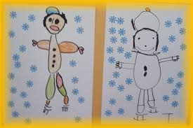
Pracovní postup:
- nachystejte si kreslící potřeby
- rozmyslete se jaký zimní sport budete kreslit
- načrtněte si postavu nebo postavy
- rozvrhněte co bude v pozadí
- nezapomeňte na proporce, aby člověk neměl větší ruce než hlavu..atd
- až máte navržený celý obrázek začněte šrafovat ( vyčmrkávat) nebo vybarvovat.
- pokud budete kreslit sluníčko, nakreslete ho celé krásně rozzářené. Nekreslete ho do rohu!!!!!!!!!!!
- Budu se těšit na vaše díla

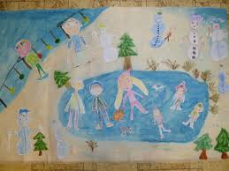
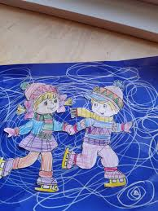

Zadání pro žáky od 11. let - Zimní sporty - postava v pohybu
Kresba tužkou - Počítačová grafika
- nachystejte si potřeby k práci
- dobře se usaďte
- rozmyslete si jakou postavu a v jakém pohybu budete kreslit, klidně si najděte inspiraci na internetu nebo v knížce, časopisu, plakátě..
- načrtněte si postavu, dejte pozor na proporce
- postava má být v pohybu, neměla by stát strnule
- Jakmile ji máte celou, začněte stínovat a šrafovat
- u PC grafiky na to máte dost možností ( volba tužky, šířky, měkosti…)
- Nakonec se sami rozhodněte, jestli je potřeba pozadí nebo ne
- budu se těšit na vaše díla

